CORRECTION 14/5
Journée du jeudi 14 mai

Grammaire : On continue sur l’attribut du sujet !
Pour commencer, écris les différents verbes d’état que tu connais
:………sembler paraître être devenir rester demeurer ………………………………………………………………………………………………………………………………………………………………………………………………………………………………………………………………………………………………………………………
1 –Souligne les attributs du sujet contenus dans ces phrases (avant, dans ta tête, tu peux chercher les verbes et leur sujet):
Ce livre est neuf.
-Le ciel semble couvert
.-Cette idée paraît une bonne proposition.
-Son attitude devient vraiment insupportable.
-Ce jeune homme est resté un gentil garçon.
2 –Souligne uniquement les phrases qui contiennent un attribut du sujet. Repère bien avant les verbes d’état !
⌠Nous prendrons un café.⌠Ce meuble sculpté est très ancien.⌠Ses os demeurent fragiles malgré les médicaments.⌠Tu as sali ton pantalon?⌠La haie de lauriers devient trop haute.⌠Lucas a déchiré le cahier de son frère.

Numération :
Complète ce petit texte :
Tu es très gourmand(e) et aimerais t’acheter des bonbons à la boulangerie…
Tu choisis un bonbon et demande le prix. On te répond qu’il vaut 1/10 d’euro.
Pas de problème, les fractions , ça te connaît !
Alors dis-moi : si le bonbon coûte 1/10 d’euro , cela veut dire que tu dois partager 1 euro en …10….parts et prendre 1….part. A quelle pièce de monnaie cela correspond t’il ?à celle de 10 centimes ou 0 ,10 euros
Et si le bonbon coûte 2/10 d’euro ? Quelle pièce choisis-tu ?celle de 20 centimes ou 0 ,20 euros
Et s’il coute 5/10 d’euro ?celle de 50 centimes ou 0,50 euros
Tu choisis aussi un croissant qui coute 15/10 d’euro. C’est 10/10 + 5/10… Quelles pièces de monnaies correspondent à ce prix ? 1 euro et 0,50 euros
Combien coûte ton croissant ? 1 ,5 euros

Lecture : on poursuit par un chapitre et on répond au questionnaire correspondant !
Pour ceux qui auraient terminé le livre, car vous n’avez pas tous le même rythme, je vous propose de repérer les erreurs de logique dans un texte, nous nous étions déjà entrainé en classe.
Réecris le texte de l’exercice 10 p 19 du CLEO en rectifiant les erreurs de logique. Relis bien ton travail.
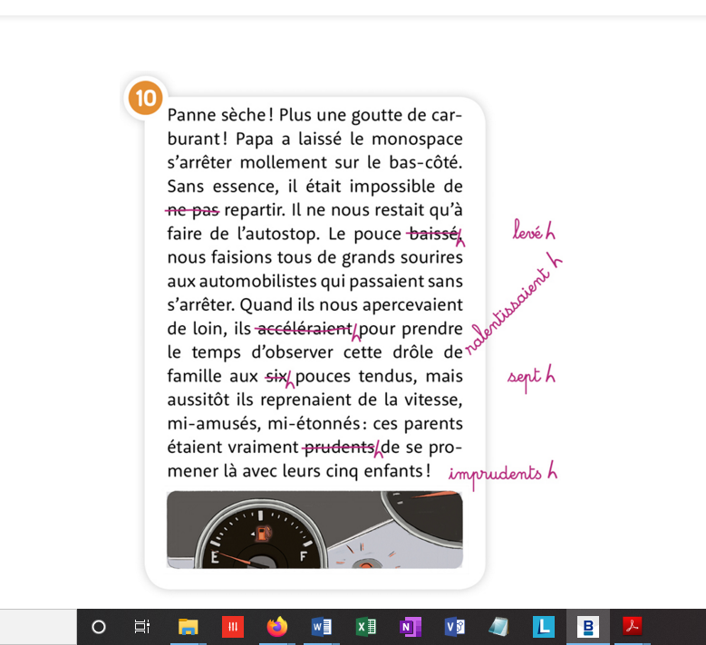

Anglais :

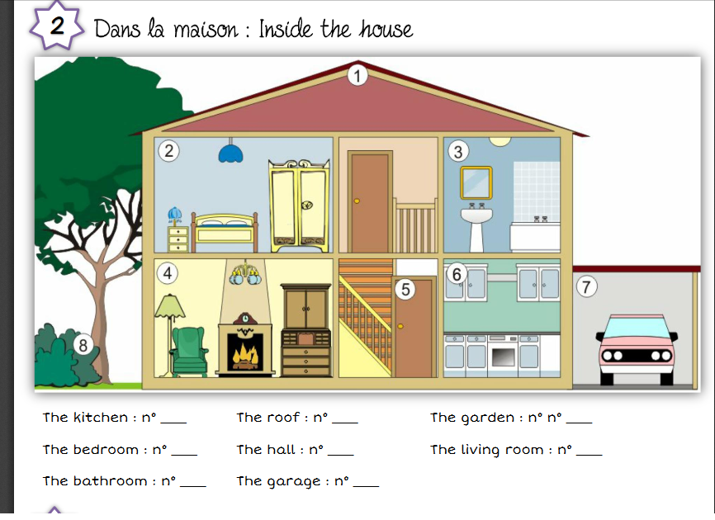
The kitchen = 6 The roof =1 The garden = 8 The bedroom= 2 The hall= 5 The living room= 4 the bathroom= 3 and the garage =7

